Рафи Цигаров № 2201261077 Информатика 1-ва година

Упътване за изтегляне, инсталиране и стартиране на първото ни приложение на **JDK (Java Development Kit) и** **IntelliJ IDEA (Community Edition) за Windows 10**

1. Изтегляне на **JDK** (**Java Development Kit**).
   1. Отваряме браузър (които вие си изберете) и пишем в търсачката “**JDK”** и избираме Download (изтегляне) или може да изберете този [JDK линк](https://www.oracle.com/java/technologies/downloads/#jdk19-windows) които директно ще ви прати на страницата за теглене.

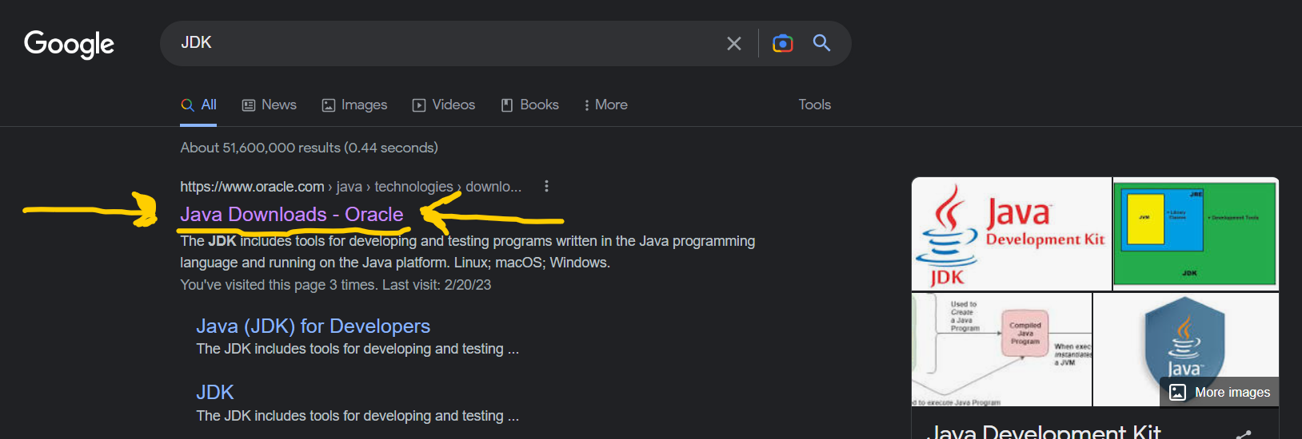

* 1. След като сте влезли в сайта скролнете с мишката надолу или стрелките от клавиатурата ви и може да си изберете между версия 17 или 19. Ние на примера ще изтеглим версия 19. Избирате на Windows и след това теглите x64 Installer. (Ако не знаете дали операционната ви система е 32 или 64 битова отидете на 6 страница от файла и след това се върнете тук)

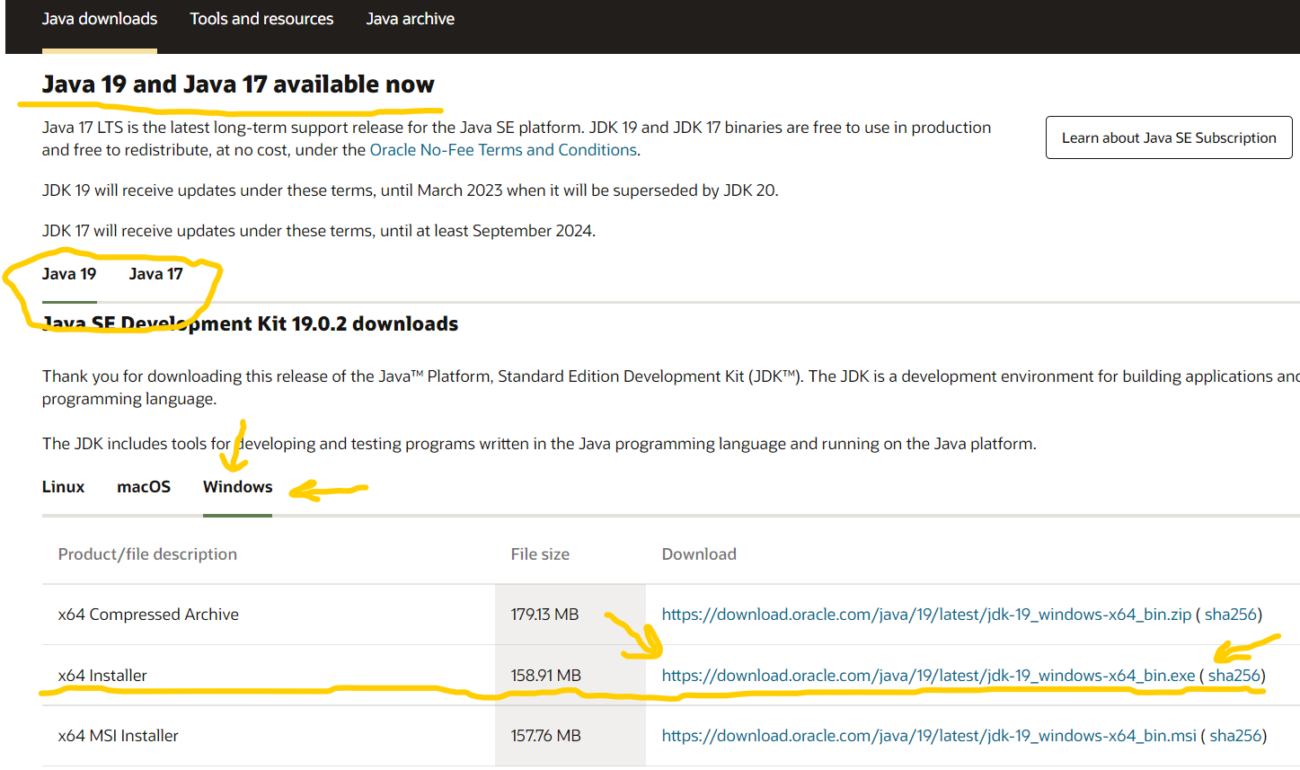

* 1. Отворете файла който изтеглихте за да го инсталираме. Натискате бутона “Next”.

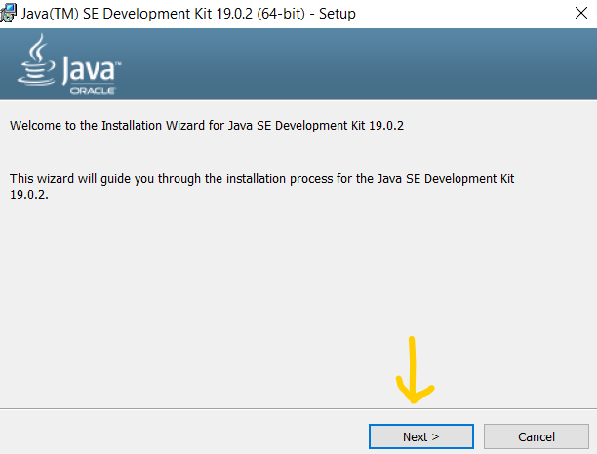

* 1. След това може да си изберете къде да го инсталира или просто може да го оставим да се инсталира където обикновено трябва. Ние ще го оставим така както си е и ще натиснем бутона “Next”.

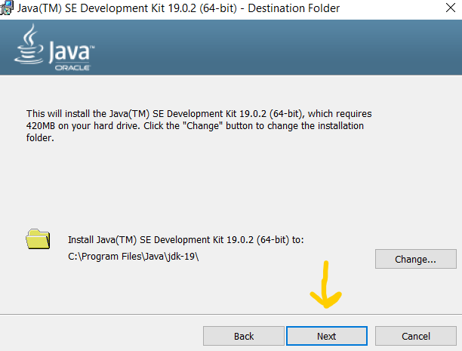

* 1. След като успешно инсталирахте **JDK** натискате бутона “Close”.

1. Изтегляне на **IntelliJ IDEA.**
   1. Отваряме браузър (които вие си изберете) и пишем в търсачката “**IntelliJ IDEA”** и избираме Download (изтегляне) както е показано на снимката или може да изберете този [линк](https://www.jetbrains.com/idea/download/#section=windows) които директно ще ви прати на страницата за теглене. (Има и други редактори като : Eclipse, Visual Studio Code, Xcode и др.)

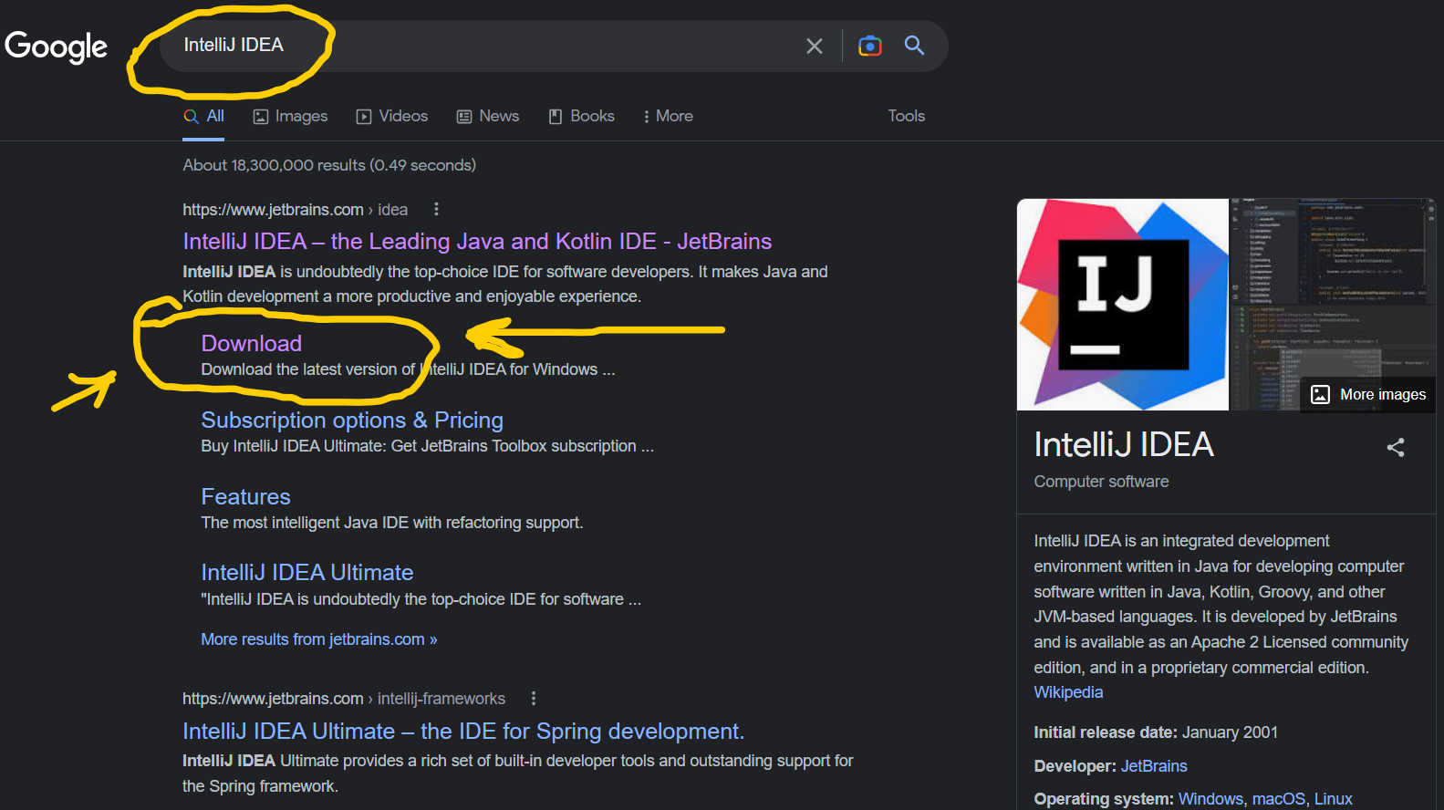

* 1. След като сте влезли в Download или използвали директния линк от горе които съм дал като опция виждаме, че има две версии **Ultimate** и **Community Edition**. **Ultimate** вариант е платена и има повече функции, но на нас ние е напълно достатъчно да използваме безплатния вариант **Community Edition** за нашите задачи. Изтегляме най-новата версия на **Community Edition .exe** варианта**.**

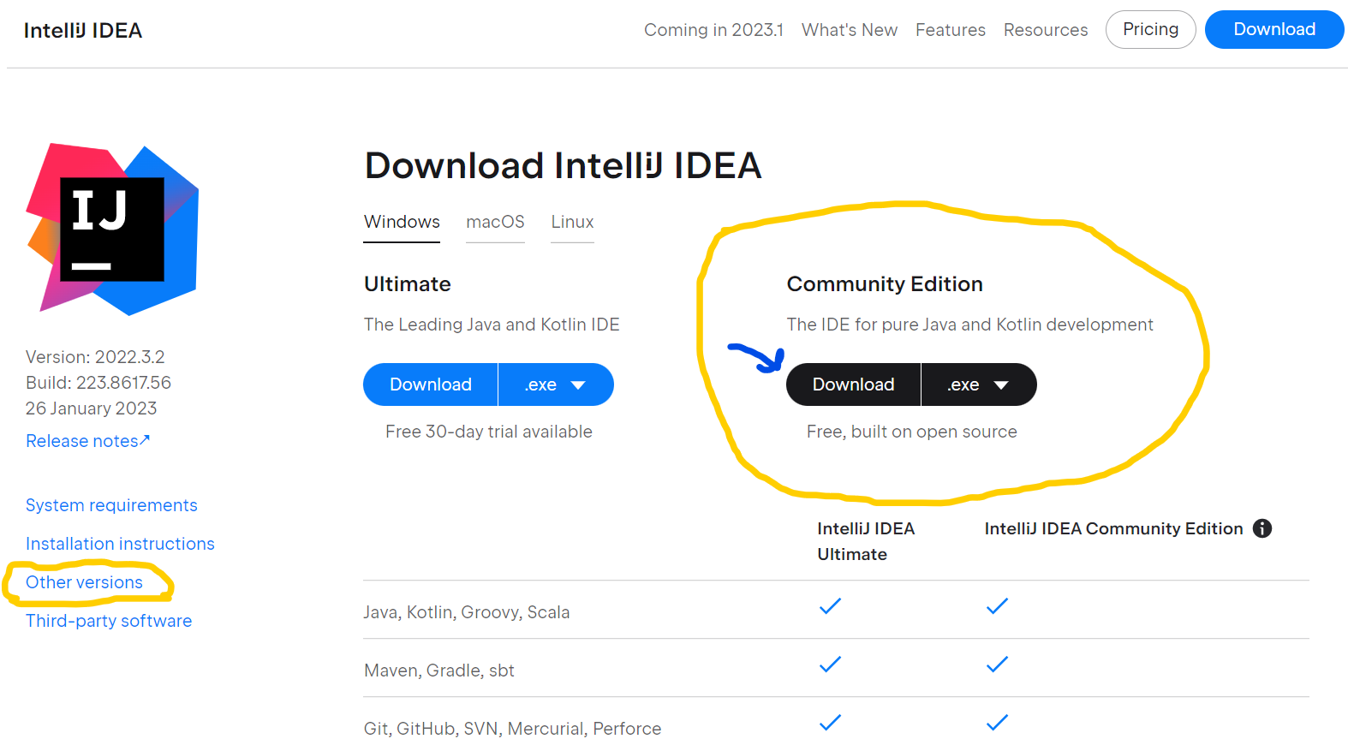

Има и .zip и .exe (ARM64) ако искате да го изтеглите по друг вид файла.

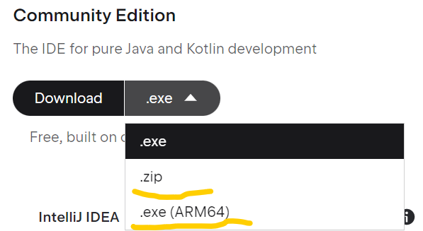

Също така може да си изберете коя версия искате от линка “Other versions” или от [тук](https://www.jetbrains.com/idea/download/other.html). За другите версии трябва да проверите дали вашия Windows 10 е 64 или 32 битов.

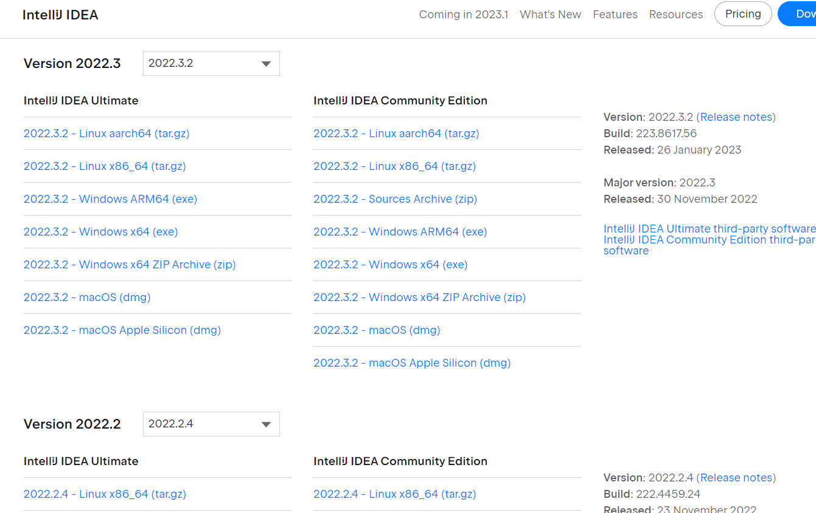

За да проверите вашия Windows 10 колко бита е отивате на лупата за търсене на екрана и натискате ляво копче върху него. Напишете “System” в него и изберете System показано на снимката.

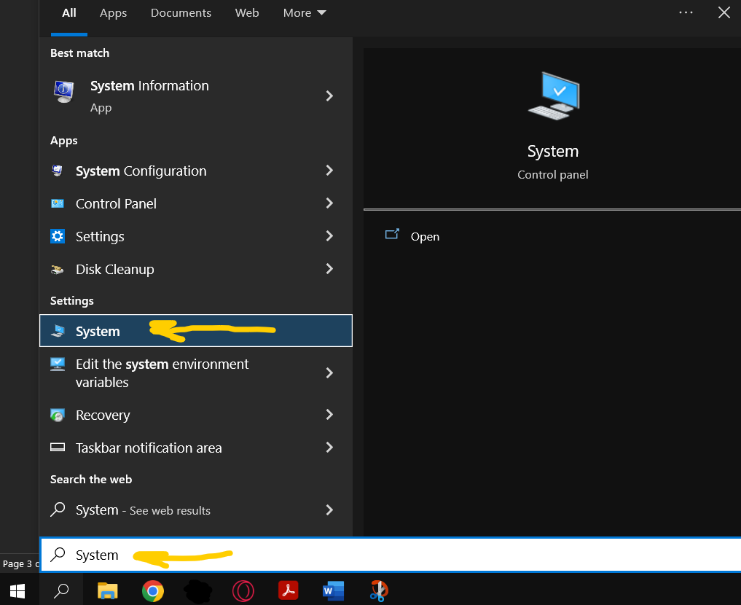

След като сте го отворили ще видите колко бита е вашия Windows 10 и може да изберете правилната за вас битова версия.

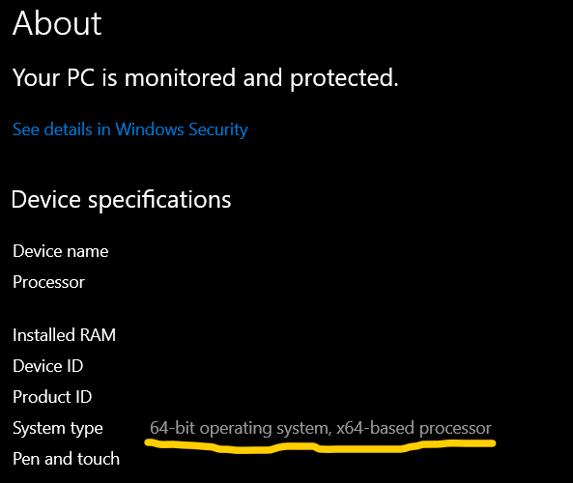

* 1. Избираме място (може да сложите където си пожелаете) къде да изтеглим нашия exe файл. За този пример аз ще го изтегля в папка Download.

1. Инсталиране **IntelliJ IDEA**.
   1. Отваряме изтегления exe файл и натискаме бутона “Next” както е показано на снимката.

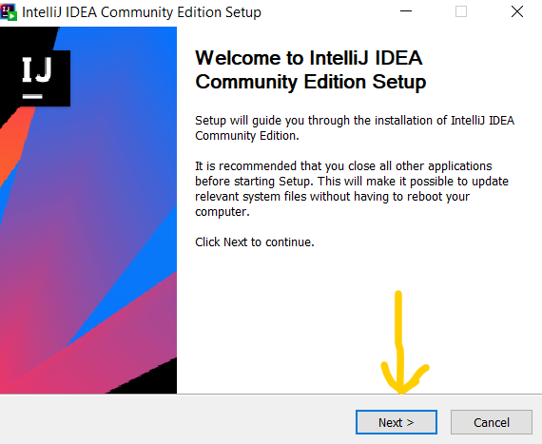

* 1. Избираме място за инсталиране на файла или го оставяме както си е. (Вие си решавате)

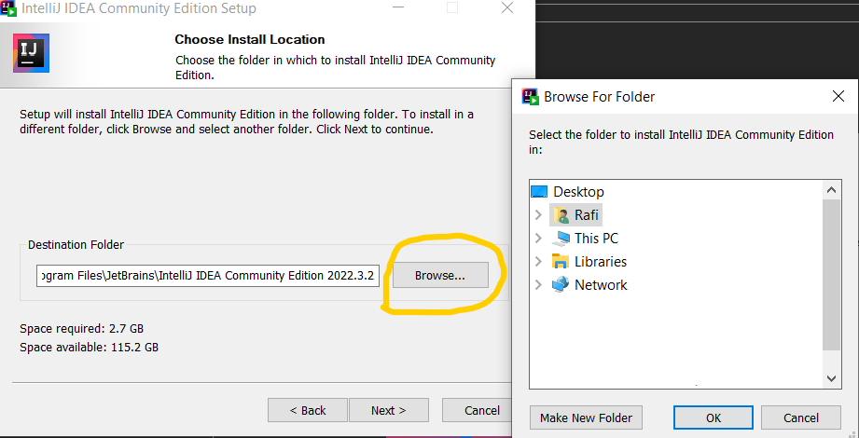

В този пример ще го оставим така както си е и ще натиснем бутона “Next” както е показано на снимката.

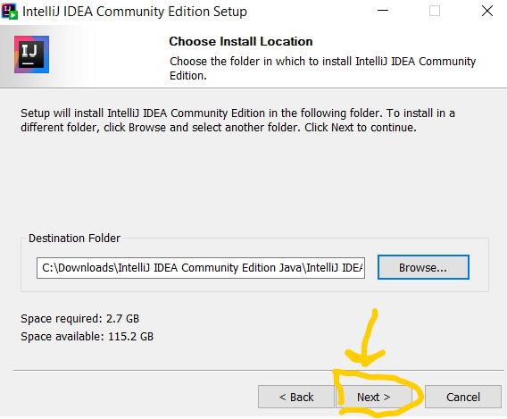

* 1. Маркираме квадратчетата “.java” , Add “Open Folder as Project” и Add “bin” as folder to the PATH. Create Desktop Shortcut e пряк път към началното меню. Java трябва да се маркира задължително защото ще ползваме езика Java. Add “Open Folder as Project” прави папка за всички проекти които ще имаме в него (хубаво е да бъде маркирано). Add “bin” folder to the PATH e хубаво също да бъде маркирано също така ще се изисква рестартиране на компютъра. Накрая натискаме бутона “Next”.

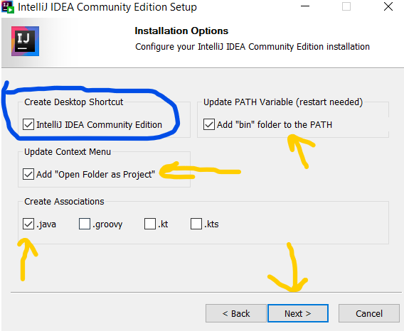

* 1. Оставяме го така както си е с папка JetBrains и натискаме бутона “Install”. (Освен ако не искате да му промените локацията)

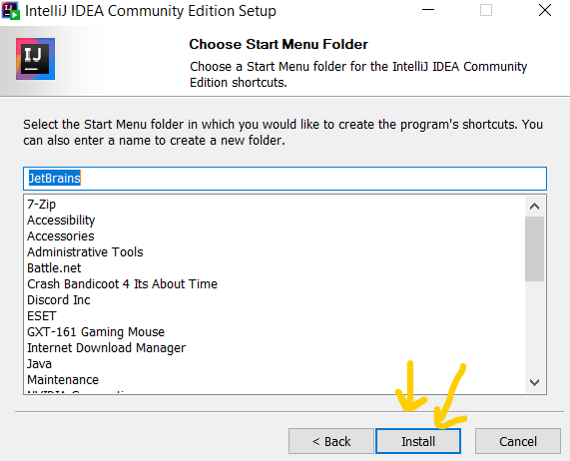

* 1. Чакате приложението да се инсталира.

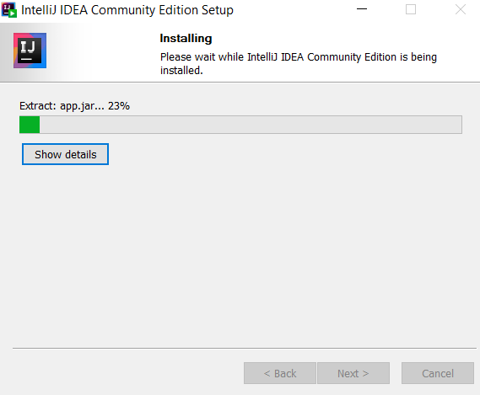

* 1. Избирате дали сега искате да рестартирате компютъра ви или ръчно вие по-късно. Ние ще изберем “Reboot now” сега да рестартира компютъра ни и накрая натискаме бутона “Finish”. ВНИМАНИЕ !!! Проверете дали нямате нещо важно за запазване преди да рестартирате, иначе може да изгубите нещо важно.

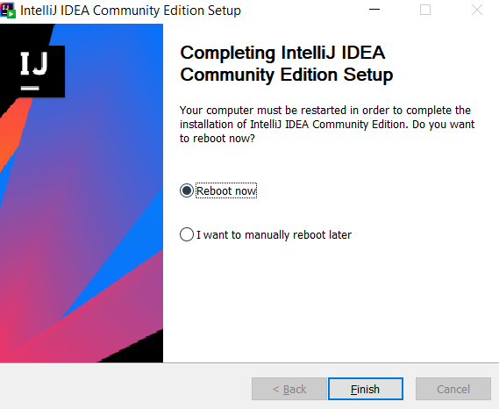

1. Създаване на първото ни приложение.
   1. Стартираме **IntelliJ IDEA и се отваря едно меню и ни пита дали искаме да конфигурираме или инсталираме в дадена директория. В този пример ние ще изберем да не вкарва настройки (Do not import settings) след това натискаме бутона “OK”. (Това съобщение няма да се показва повече)**

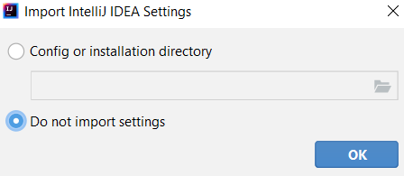

* 1. Отваря меню при което имаме избор между да създадем нов проект, отворим съществуващ проект в компютъра и да изтеглим директно съществуващ проект от Git – Github. Ние ще създадем нов проект и ще изберем “New Project”.

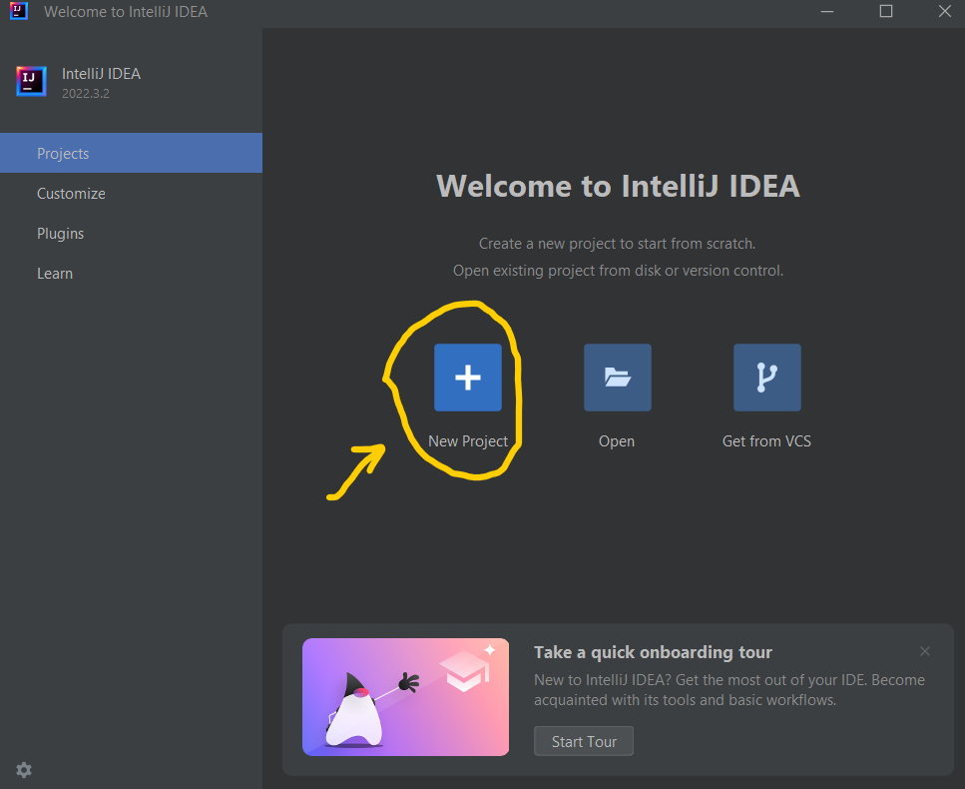

* 1. Отваря се меню на което първо слагаме подходящо име на проекта като например “HelloWorld”. След това може да изберем къде да се създаде, но ние ще го оставим това както си е “~\IdeaProjects”. Квадратчето за създаване на Git repository не маркираме защото не ни трябва репозитори за този проект. След това имаме избор на програмни езици като: Java, Kotlin, Groovy, HTML и инсталиране на плугини за езиците Python и Scale. За този проект ние ще използваме езика Java и маркираме него. Следващото е система на която се да се създаде и ние ще го оставим на IntelliJ.

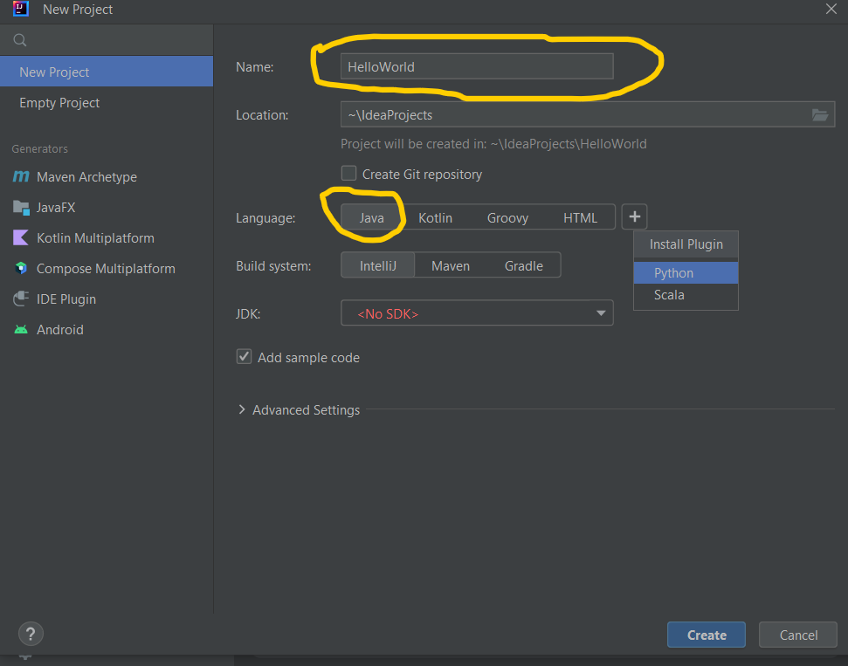

След това избираме **Java Development Kit** като може да изберем версия която имаме на компютъра или да инсталираме директно версия в момента. На този пример ние ще инсталираме на момента.

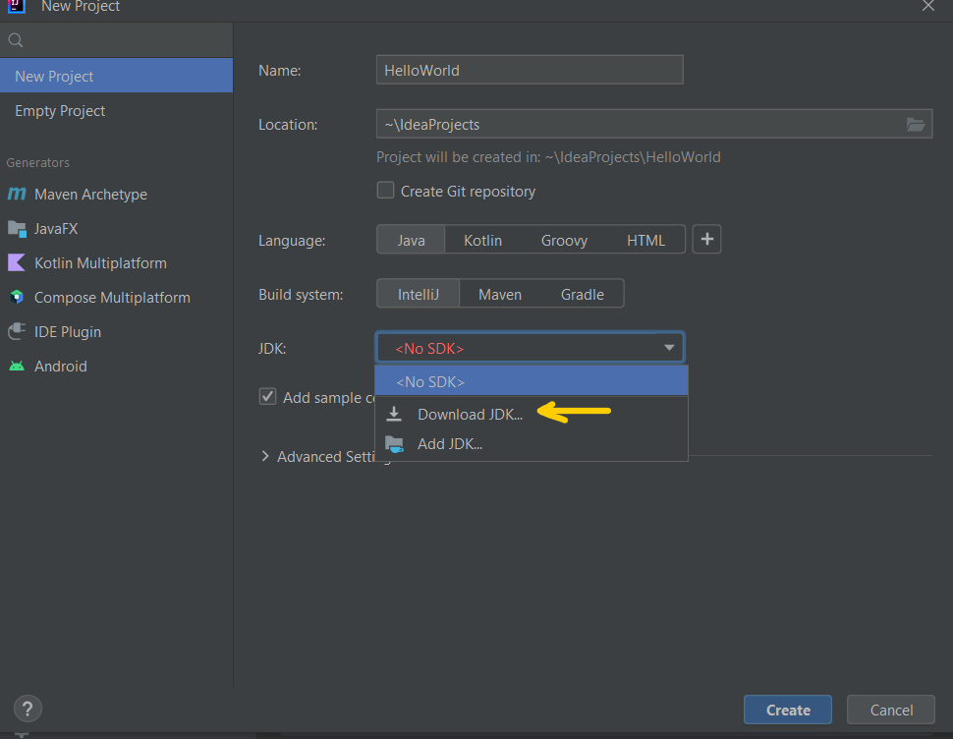

* 1. Избираме версия на JDK като най-добрите версии са 8, 11, 17 тъй като са най-ползвани и се поддържат дълго време. Ние ще изберем на този пример версия 17. Следващото от кой доставчик искаме да изтеглим. Ще го оставим на Amazon Corretto. И последното нещо е да изберем къде искаме да се изтегли. Ние тук ще го оставим така както си е и ще натиснем бутона “Download”.

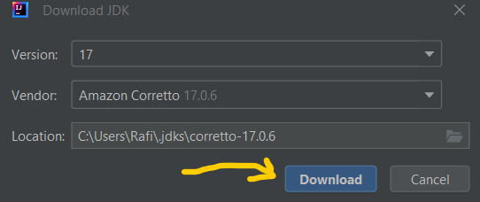

Чакаме да се изтегли JKD.

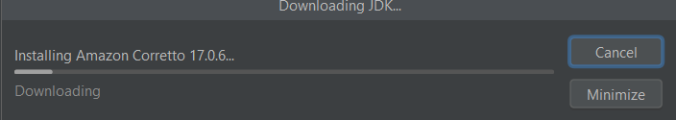

Натискаме бутона “Create”.

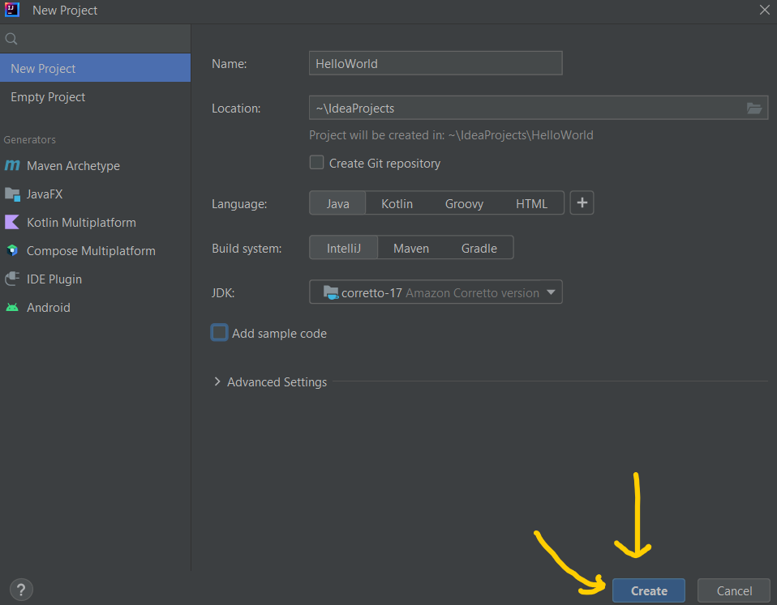

* 1. Отиваме на папка src (Source Code) и натискаме дясно копче избираме New и след това Java Class.

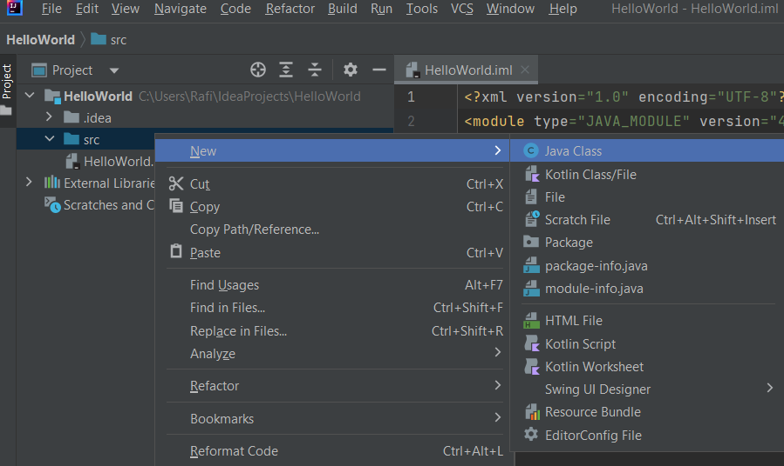

* 1. Пишем име на класа, като например HelloWorld.

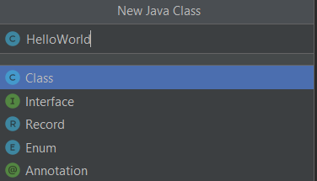

* 1. Отваря се менюто за писане на код. Там вече имаме написан публичен клас HelloWorld.

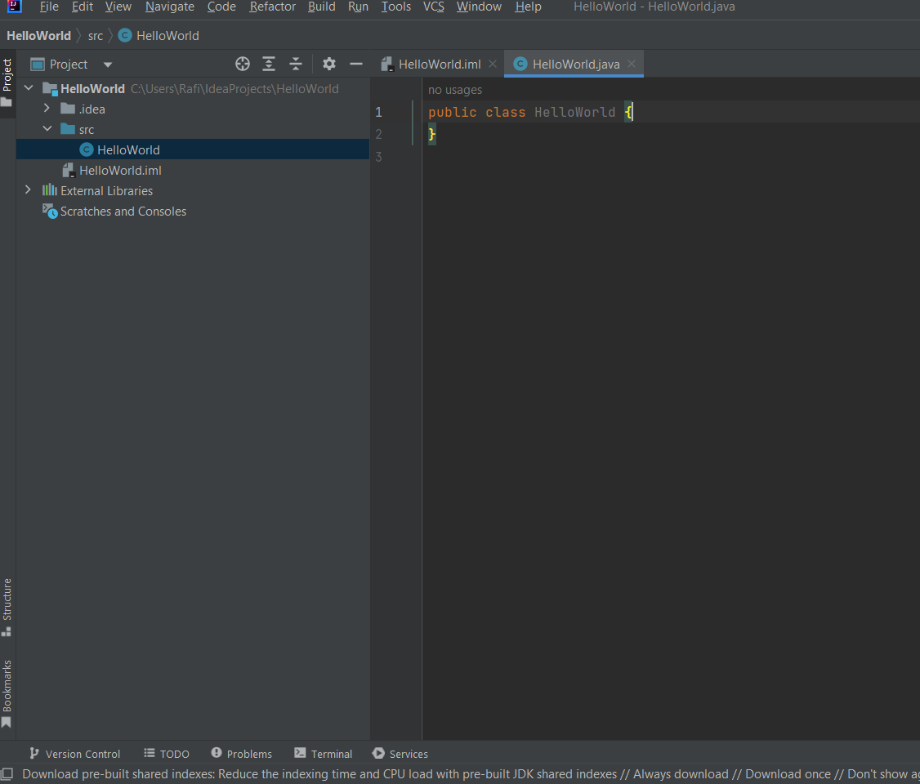

* 1. Ще напишем код който да изкара текст “Hello World!”. Написваме един main и в него слагаме кода System.out.println("Hello World!");

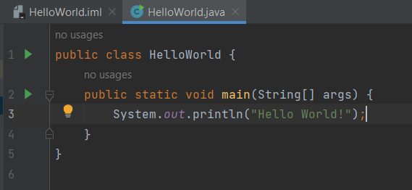

* 1. Стартирането на приложението може да се направи по няколко начина. Натискане на някои от трите зелени стрелки или горе бутона “Run” или комбинацията от два бутона Shift+F10.

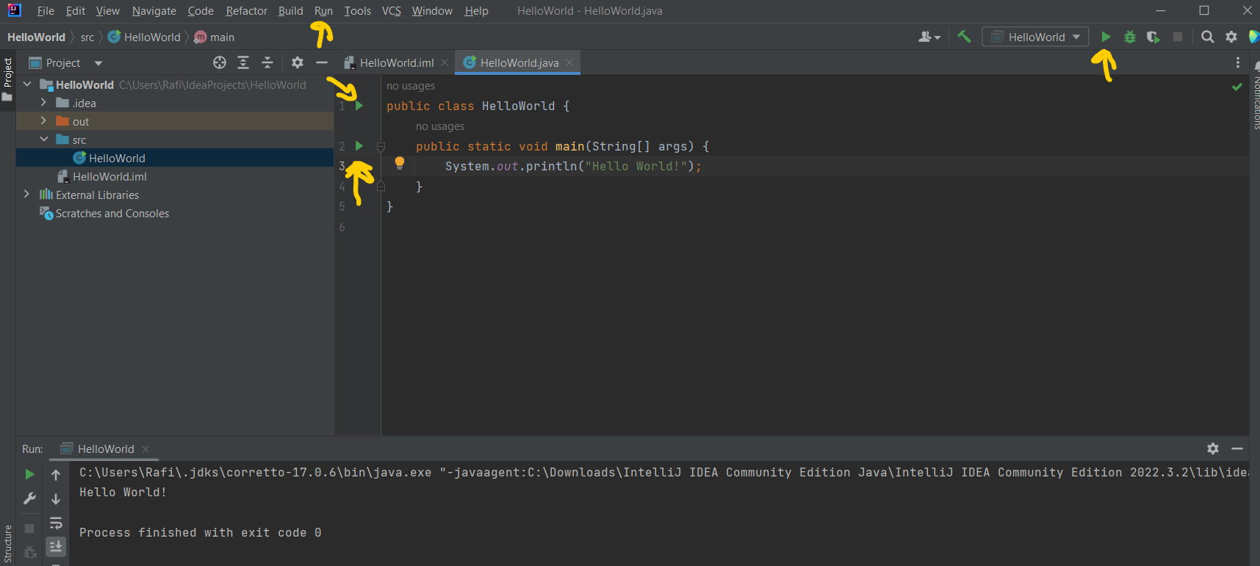

* + 1. Проекта ни има под папки с важни функции за да работи приложението. Папка idea там се съдържат модули информация къде се съдържат файловете на приложението и други. Папка src (Source Code) където се съдържа нашия код на приложението. Папката External Libraries e библиотеката за разчитане на java код и други функции към него.

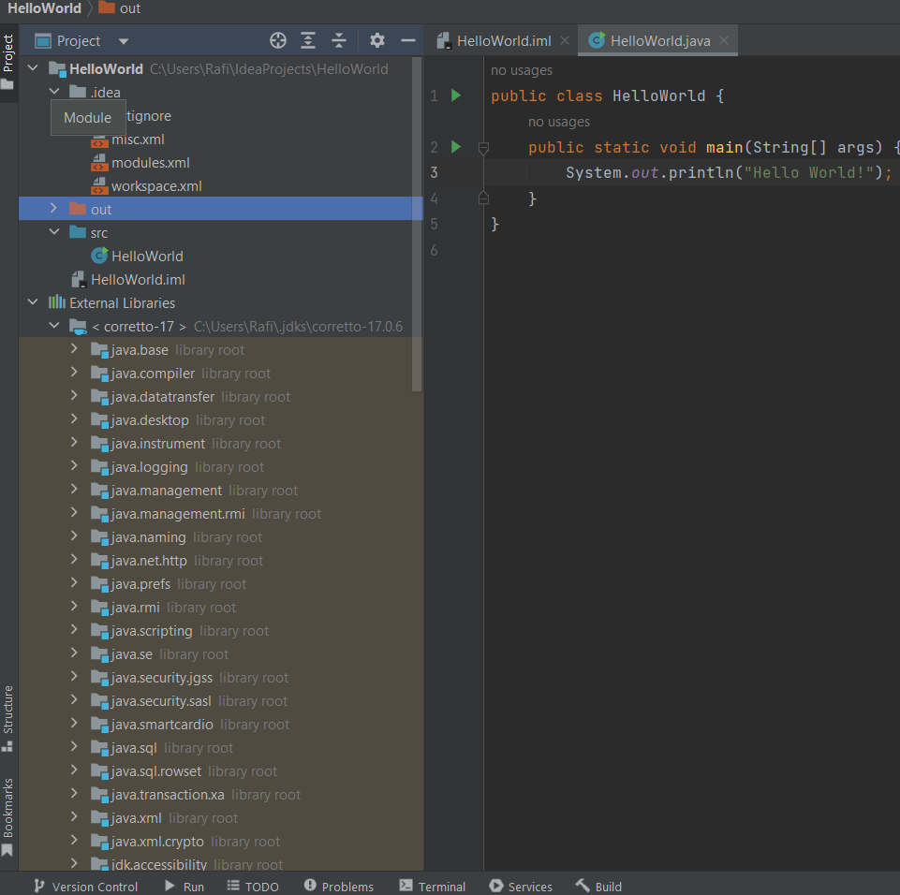

1. Място за смяна на теми, шрифтове и други.
   1. Отиваме на File > Settings…

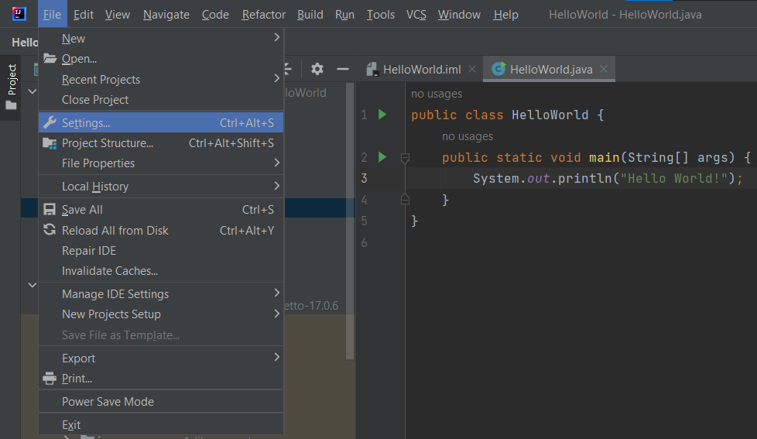

* 1. На Appearance може да променяме фона на тъмен, светъл и контрастен. Може да променяме размер на шрифт, вида на шрифта и много други настройки.

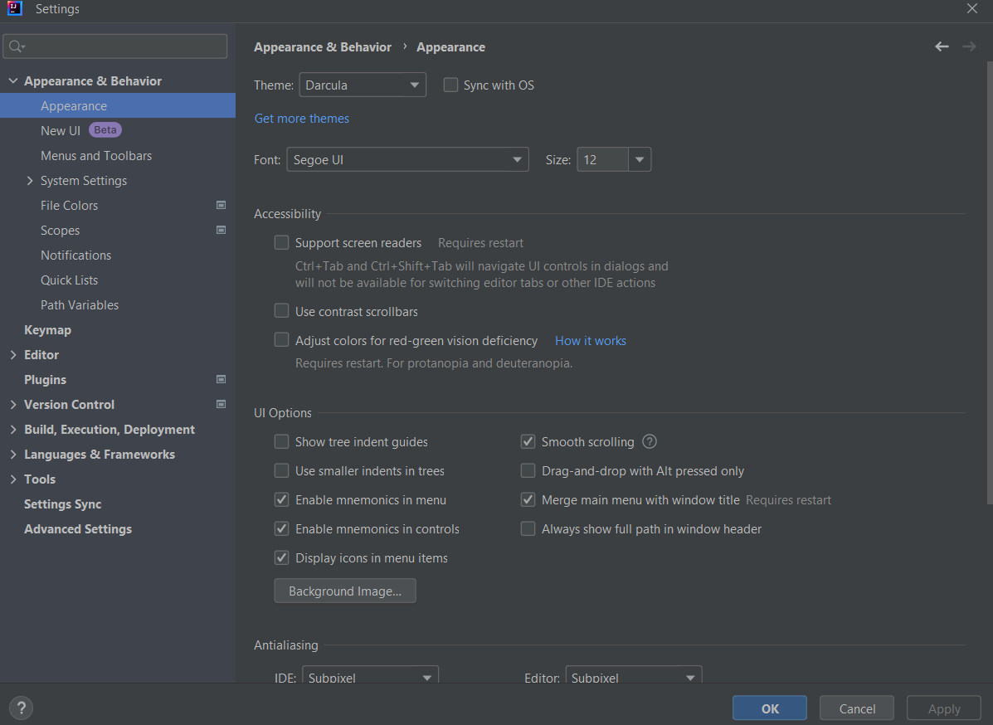

1. Къде се намират файловете на проекта ?

На снимката отдолу може да видите, че на самия файл пише местоположението му в компютъра ви.

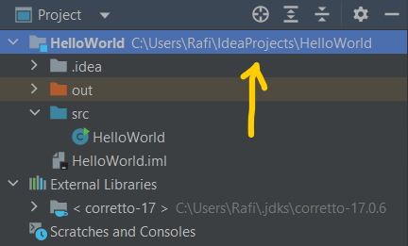

Може лесно да отидете в папката с всичките ви проекти като натиснете дясно копче върху проекта ви след това Open In -> Explorer

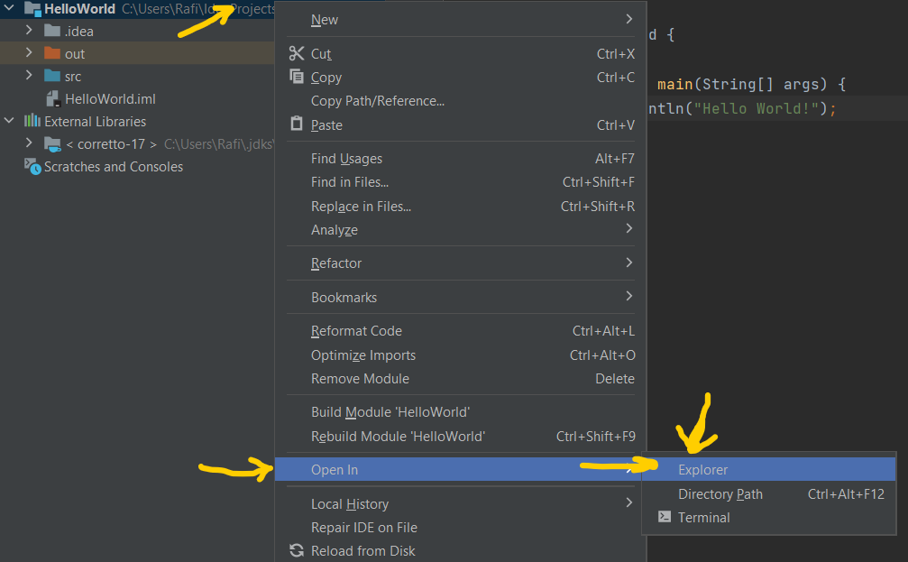

Поздравления вие успешно инсталирахте JDK и Intellij IDEA !